|  |  |
| --- | --- |
|  | **Informationstechnische Projekte**  Höhere Technische Bundeslehranstalt Krems, 3500, Alauntalstraße 29A mit Expositur Zwettl, 3910, Hammerweg 1 |

|  |  |  |  |
| --- | --- | --- | --- |
| **Projekt** | | **Team** | |
| Nr | 21/22-3AHIT-221 |  | ***Felix Christian Schneider***  Clemens Josef Schlipfinger  Anton Xaver Edlinger  Valentin Fritz  *Dipl.-Ing. (FH) BRANDSTETTER Gerald* *Mag. KUBICKA Alfred*  *Dipl.-Ing. WIENINGER Stephan* |
| Name | Shadow Is Your Friend |
| **Dokument** | |
| Nr | G_02 |
| Name | Pflichtenheft |

**Versionsgeschichte**

|  |  |  |  |
| --- | --- | --- | --- |
| Version | Datum | Autor/in | Änderungen |
| 0.1 | 02.05.2022 | Felix Schneider | Erstellen des Kommunikationsverzeichnis |

# Grundinformationen – Shadow Is Your Friend

Wir programmieren ein 2D endless Scroller, Stealthgame in Unity. Dieses Stealth-Game geht nur in horizontale Richtung und ist endlos. Damit man das Spiel gerne spielt, gibt es einen Highscore, der immer höher wird, je weiter man im Spiel kommt (Entfernung zum Startpunkt).

Damit diese Tätigkeit nicht zu einfach ist, gibt es Lichtquellen, wie zum Beispiel Laternen, Wächter mit Taschenlampen oder Kameras, in deren Lichtkegel man sich nicht zu lange bewegen kann. Ansonsten ist es nach einiger Zeit Game Over. Rechts unten in der Ecke läuft ein Wahrscheinlichtkeitsprozentsatz (wir nennen diesen ab jetzt **Fillmeter**) mit, wenn dieser 100% erreicht, ist das Game Over.

Die Musik ist eher mystisch und unterstreicht neben visuellen Effekten das Zunehmen des Fillmeters mit der Folge des Game Overs.

# Ziele

## MUSS-Ziele

1. endless Scroller (2D)
2. Stealth-Game (Versteckspiel)
3. Single-Player
4. eigene Grafik (Pixelgrafik)
5. eigene Musik
6. Widescreen-Game / Landscape
7. die Kamera bewegt sich dynamisch mit dem Player mit
8. den Spieler kontrolliert man mit WASD und Space (+ Pfeiltasten)
9. Es gibt 3 verschiedene Arten von Lichtquellen:
   1. Guard: ein Typ, der immer wieder mit seiner Taschenlampe hin -und hergeht
   2. neutrale Lampe
   3. Kamera mit Infrarotlampen
10. das Spiel muss auf Windows laufen
11. modulared Stagebuilding (es gibt verschiedenen Rooms, die random hintereinander gereiht werden à infinit)
12. mit Unity programmiert
13. Menu / Overworld
14. Pausemenu
15. alles in englischer Sprache
16. die Schwierigkeit steigt mit der Entfernung (der Fillmeter steigt schneller)

## NICHT-Ziele

Alle nicht Ziele dürfen nicht erfüllt werden, auch wenn sie positiv formuliert sind.

1. Bedienung / Input mit der Maus
2. dynamisches Windowgröße
3. Copyrightprobleme (Musik, Stil)

# Funktionale Anforderungen

## Movement

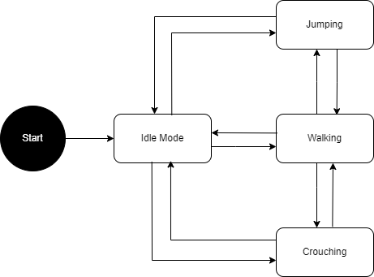

## Status Fillmeter

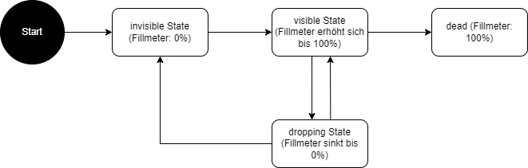

# Nicht-Funktionale Anforderungen

|  |  |
| --- | --- |
| Usability | Intuitive Benutzbarkeit, Lore / Backgroundstory |
| Darstellung | 2D |
| Navigation | Pausemenu / Homemenu |
| Peripherie | Tastatur |
| Zeitverhalten | keine Wartezeiten (möglichst keine Ladezeiten) |
| Look & Feel | Retro Arcade Style, Stealthgame |
| Sound | mystische Musik |
| Schriften | 8-Bitstyle |
| Barrierefreiheit | jeder mit funktionierenden Händen |
| Mehrsprachigkeit | nein (English) |
| Localisation | Leserichtung: waagrecht, ltr  Farben: neutral, finster, bräunlich, grau |
| Customisation | nein (optionale Outfits, wenn Zeit) |
| Infrastruktur | 1 Spieler |
| Sicherheit | Pause, Highscore gespeichert |